Создание игры «Змейка»
- Создайте внешнюю обработку
- В ней создайте три формы: ИгровоеПоле; ЭлементЗмейки; Заяц. При этом оставьте в качестве Формы обработки: ИгровоеПоле
- Создайте следующие элементы формы
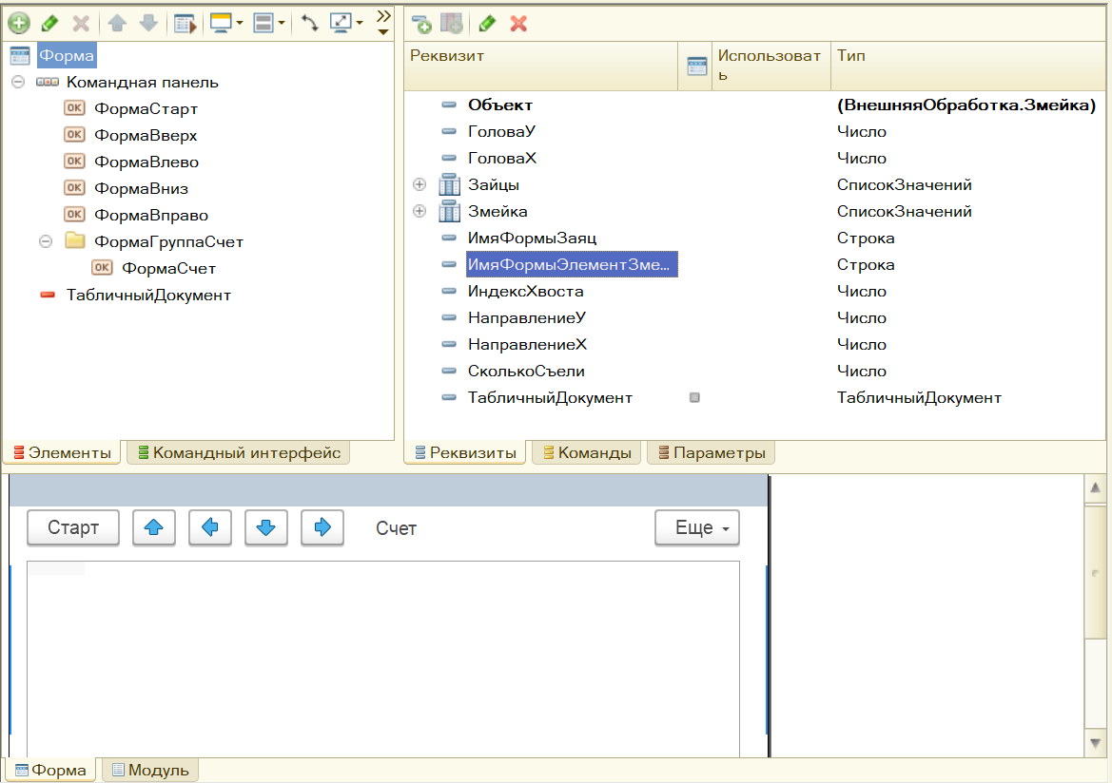
- Создайте соответствующие команды, которые переместите на форму
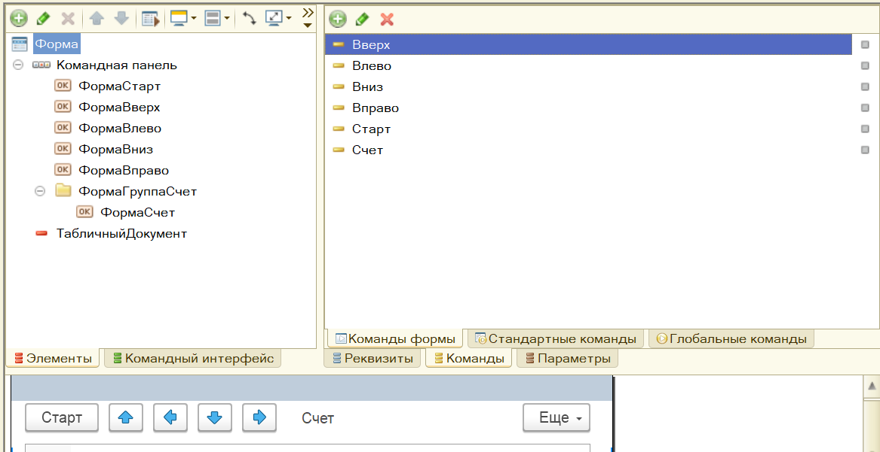
- Для каждой команды задайте свойства:
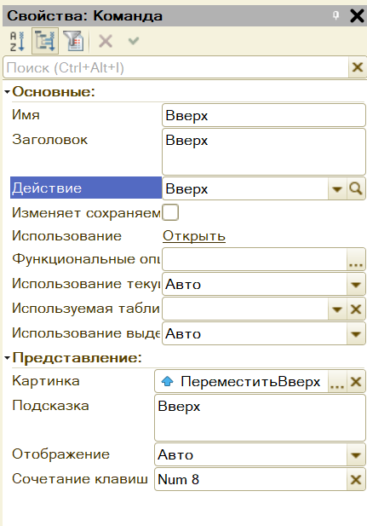
Картинки стандартные.
- Написать код для всех клавиш перемещения
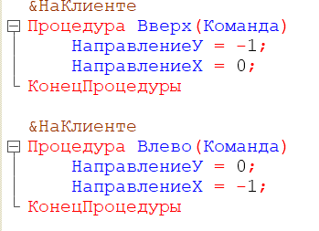
- Написать процедуру для кнопки Старт
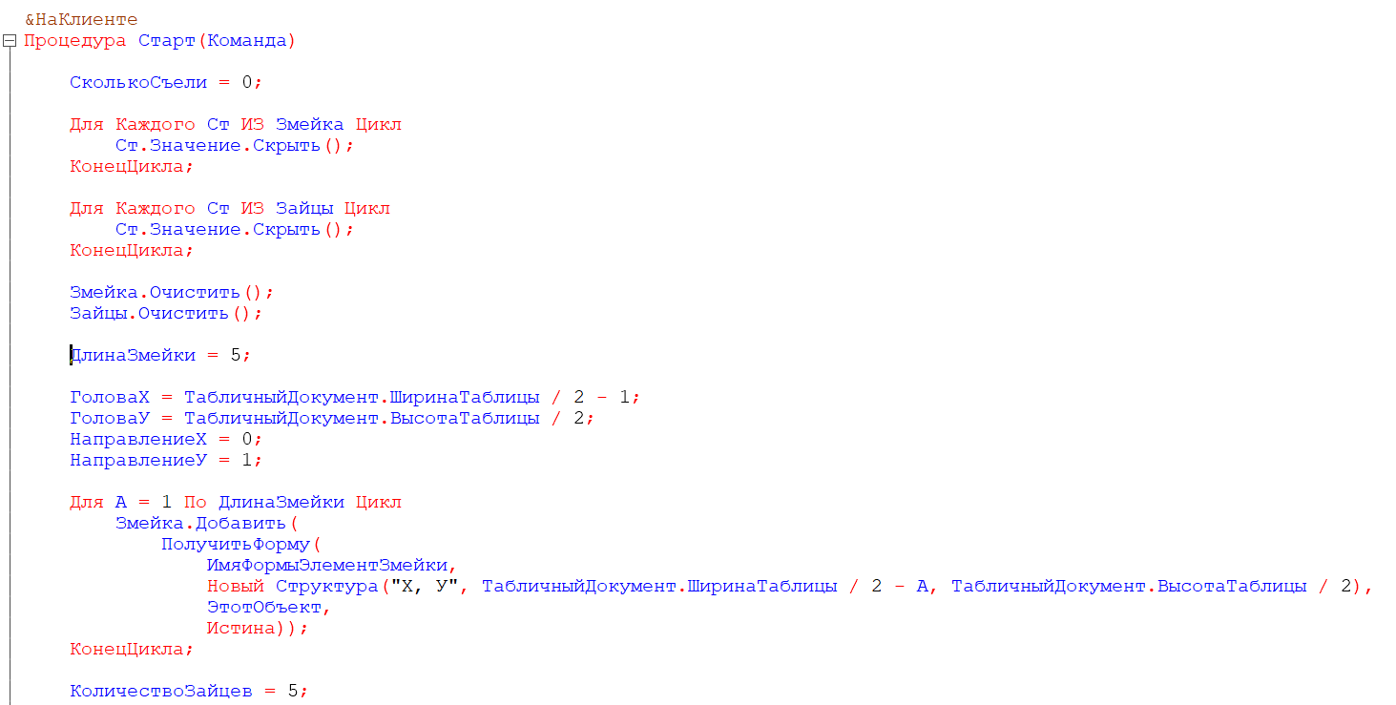
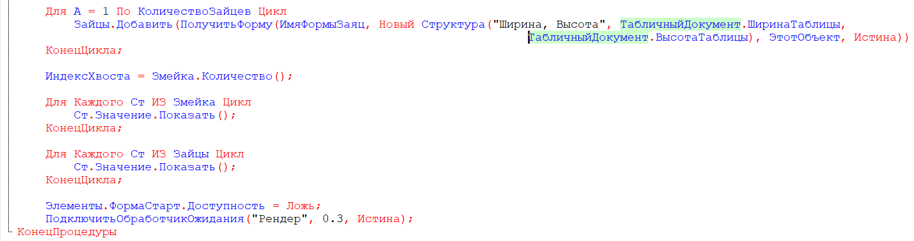
- Написать процедуру для кнопки Счет
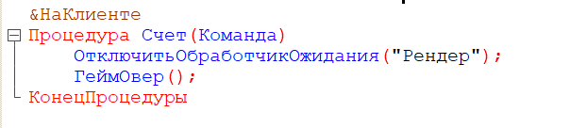
Напишем процедуру Рендер()
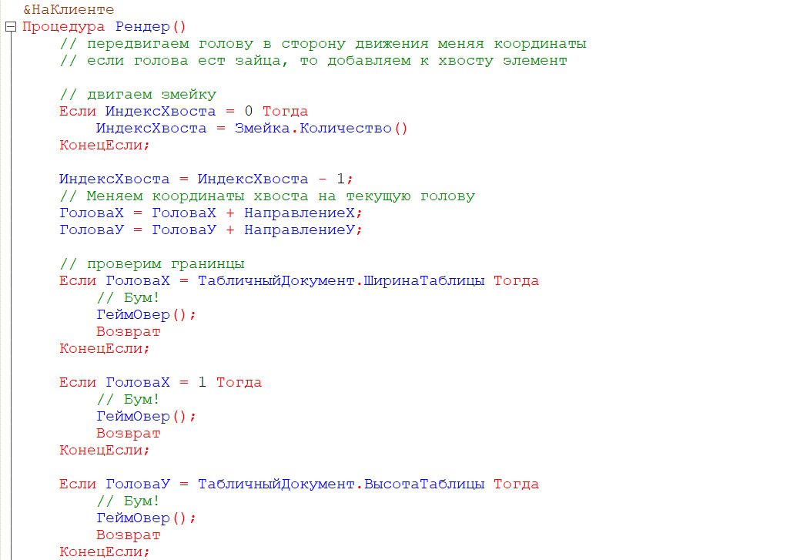
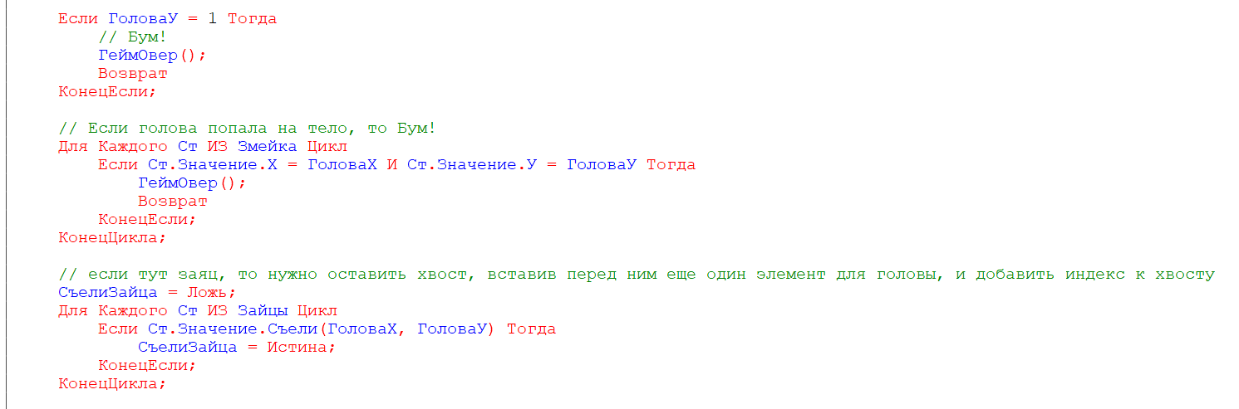
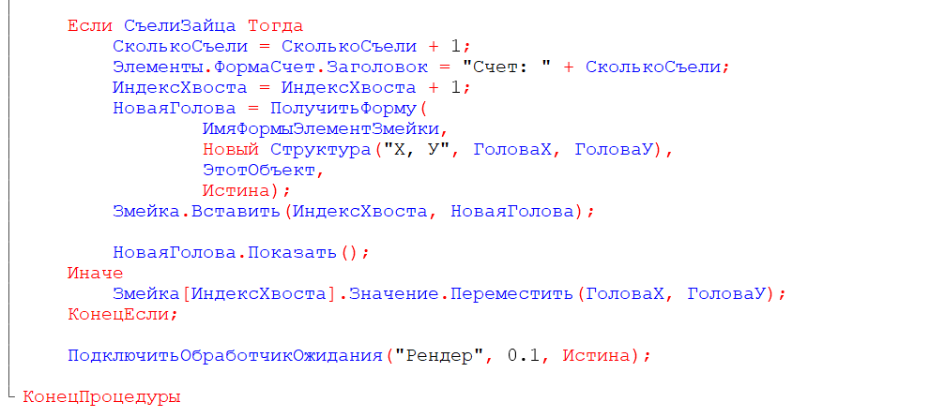
Для формы создайте событие ПриСозданииНаСервере
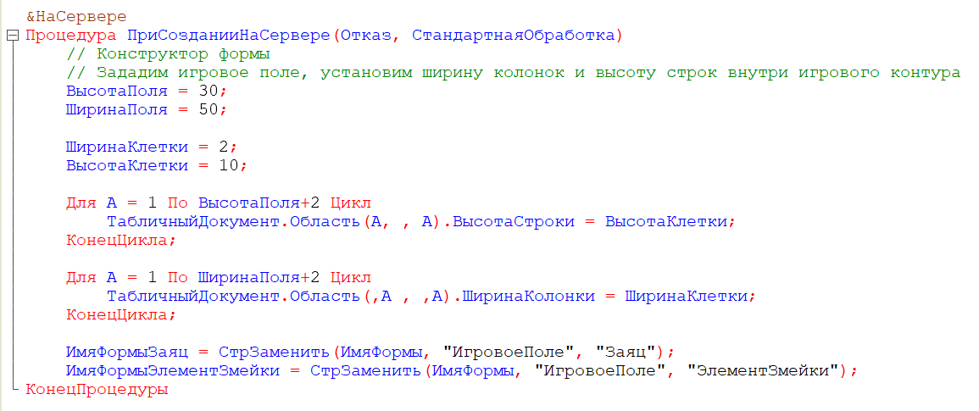
И ПриОткрытии
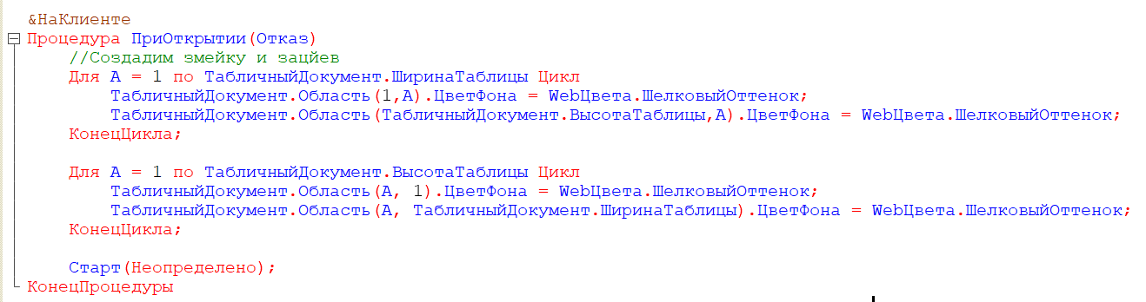
Осталось написать процедуру на окончание игры
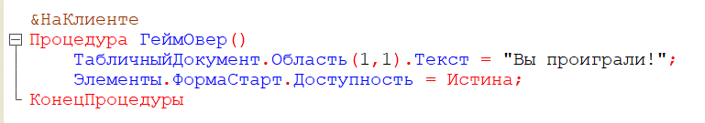
Для формы ЭлементЗмейки создайте следующие реквизиты:
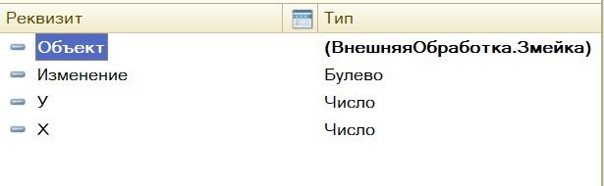
Напишем следующие процедуры:
Для формы подключим событие ПриСозданииНаСервере
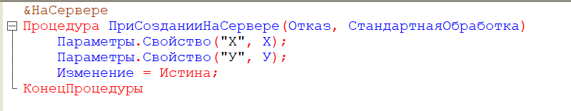
Создадим функцию область, которую будем использовать в процедурах Показать и Скрыть
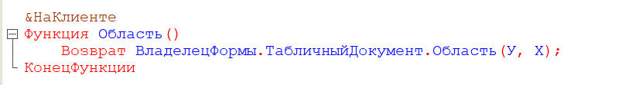
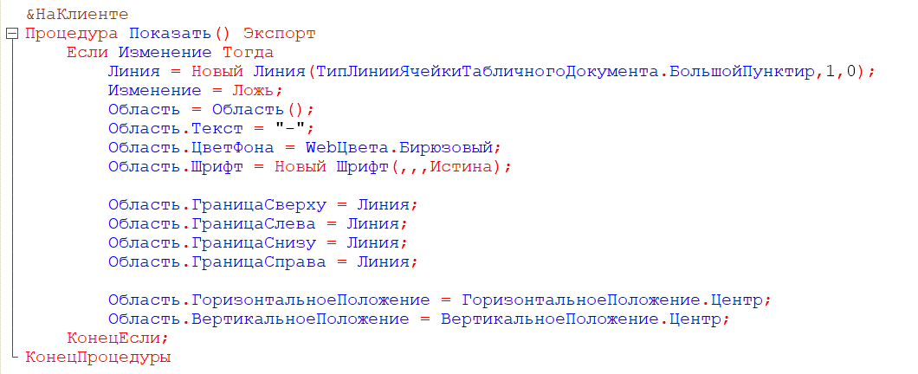
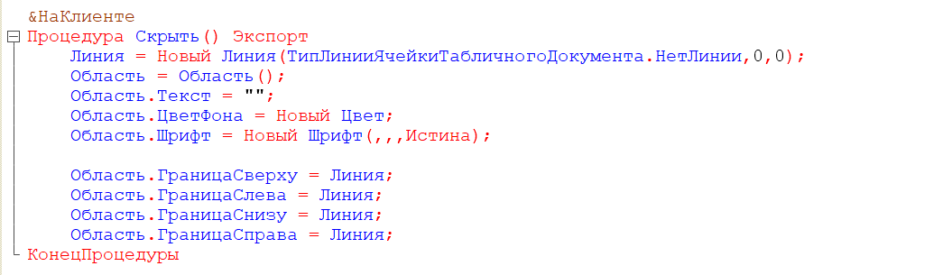
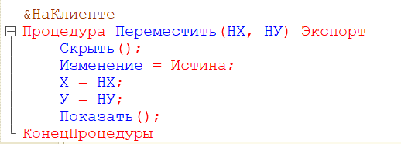
Обратите внимание, что все процедуры глобальные
Создадим реквизиты для формы Заяц
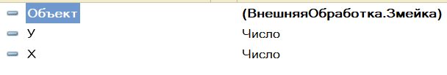
Пропишем событие ПриСозданииНаСервере
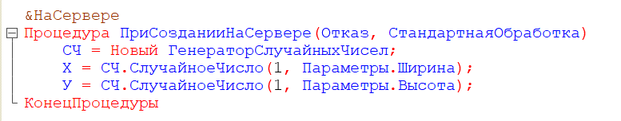
Создадим функции и процедуры модуля
